Město Hustopeče uvádí

KONCERT
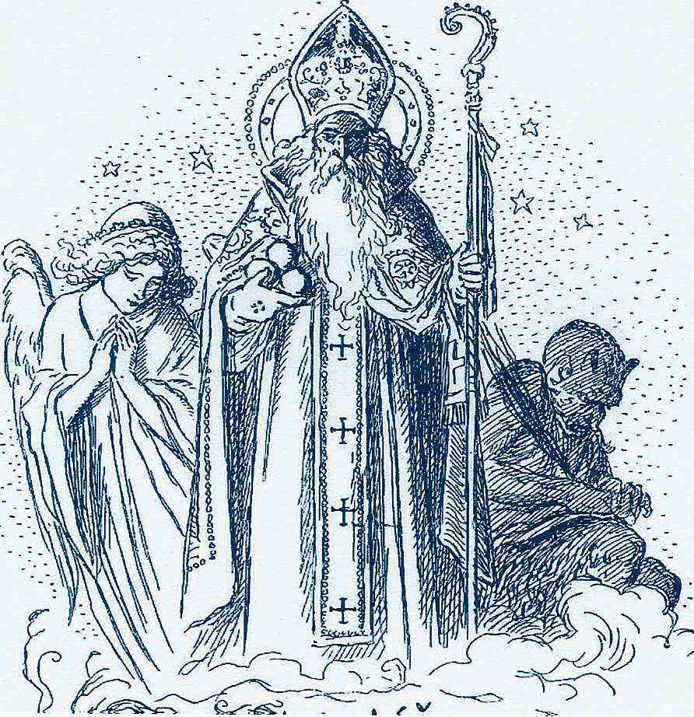

HUSTOPEČE

KOSTEL SV. VÁCLAVA

NEDĚLE 1. 12. 2013 V 18 HODIN

